**บทที่ 4**

**ผลการดำเนินงาน**

**4.1 ผลการดำเนินงาน**

การพัฒนาโปรแกรมประยุกต์บนเว็บไซต์ห้องสมุดโรงเรียนวัดแม่ริมวิทยา โรงเรียนวัดแม่ริมวิทยา อำเภอแม่ริม จังหวัดเชียงใหม่ มีวัตถุประสงค์เพื่อพัฒนาระบบจัดเก็บข้อมูลหนังสือภายในห้องสมุด และกิจกรรมต่าง ๆ เช่น การยืม คืนหนังสือ และบันทึกการเข้าใช้งานคอมพิวเตอร์ภายในห้องสมุด เป็นต้น ผู้พัฒนาได้ทำการวิเคราะห์และพัฒนาระบบตามวัตถุประสงค์ที่ได้กำหนดไว้จนสำเร็จลุล่วงตามเป้าหมาย มีผลการดำเนินงานดังนี้

**4.1.1 ผลการดำเนินงานระบบจัดการห้องสมุด**

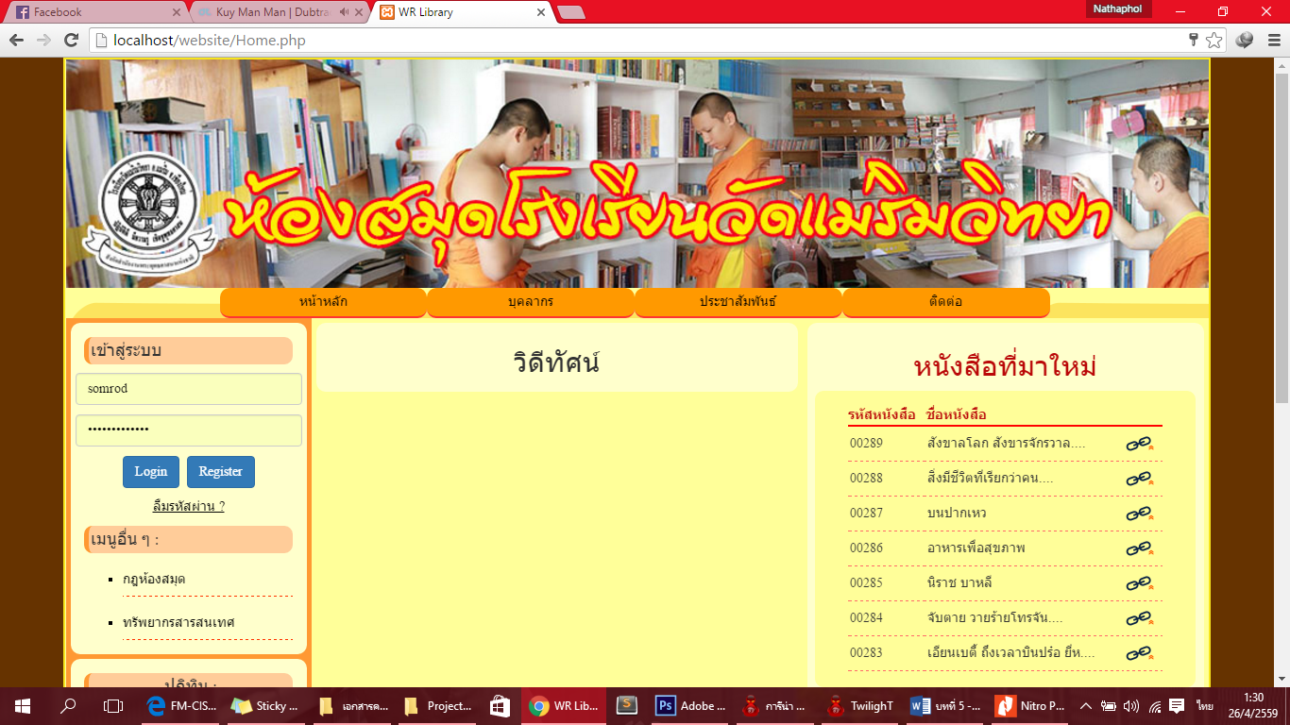

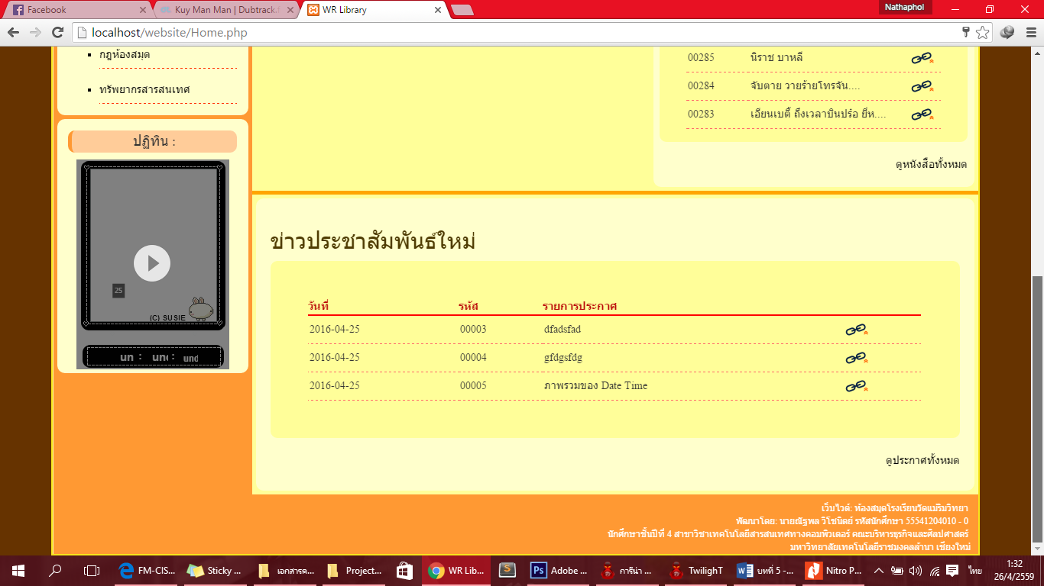

**ภาพที่ 4.1** หน้าแรกเมื่อเข้าสู่เว็บไซต์ของผู้ใช้ทั่วไป

จากภาพที่ 4.1 แสดงหน้าแรกเมื่อเข้าสู่เว็บไซต์สำหรับผู้ใช้ทั่วไป โดยได้แสดงข้อมูลข่าวสาร รายละเอียดของห้องสมุด ที่ได้ทำการบันทึกในระบบ

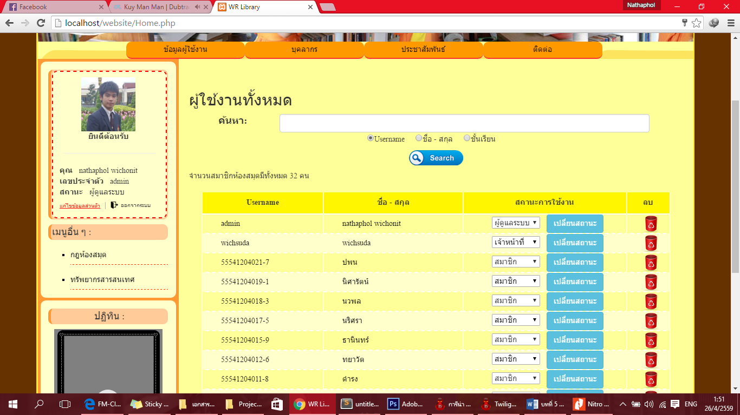

**ภาพที่** **4.2** หน้าแรกเมื่อเข้าสู่ระบบของผู้ดูแลระบบ

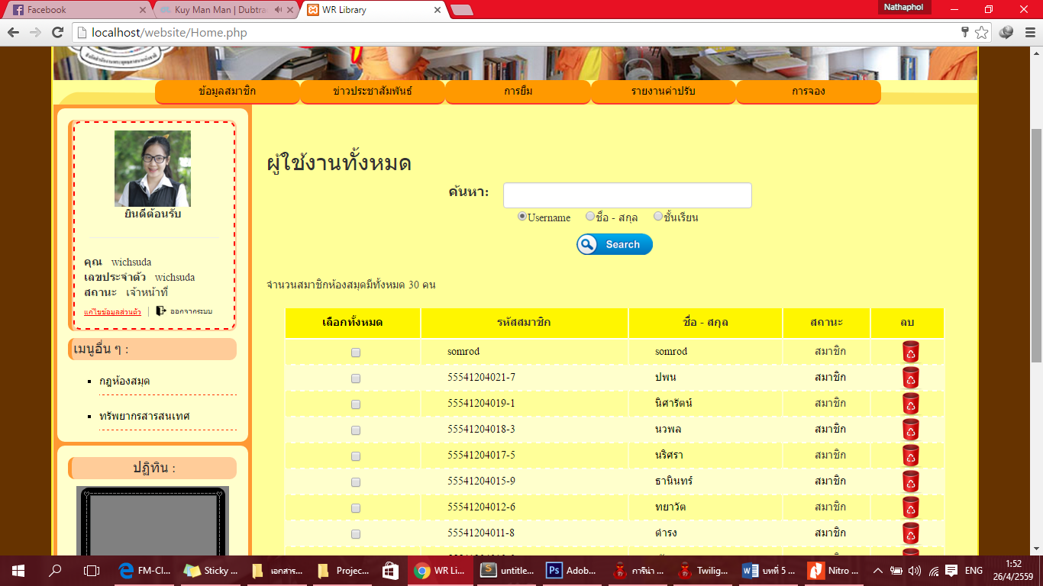

**ภาพที่** **4.3** หน้าแรกเมื่อเข้าสู่ระบบของเจ้าหน้าที่

จากภาพที่ 4.2 และภาพที่ 4.3 ได้แสดงหน้าแรกหลังจากได้ลงชื่อเข้าสู่ระบบของผู้ดูแลระบบและเจ้าหน้าที่ โดยมีการแสดงเมนูการใช้งานแบ่งไว้เป็นหมวดหมู่ ตามขอบเขตการทำงานของผู้ใช้แต่ละประเภท

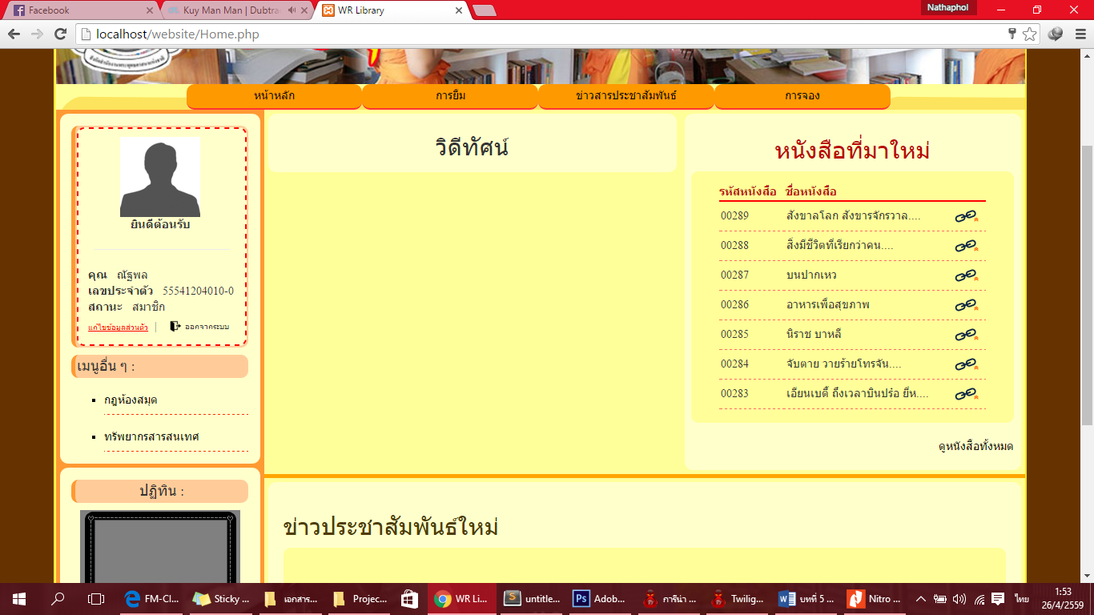

**ภาพที่** **4.4** หน้าแรกเมื่อเข้าสู่ระบบของสมาชิก

จากภาพที่ 4.4 แสดงหน้าแรกเมื่อได้ทำการลงชื่อเข้าสู่ระบบของสมาชิก โดยในหน้าแรก ได้มีเมนูสำหรับดำเนินการที่คล้ายคลึงกับผู้ใช้งานทั่วไป แต่จะมีเมนูหลัก ๆ เพิ่มขึ้นมาทำให้สมาชิกสามารถดูรายละเอียดการเข้าใช้งานกับห้องสมุดได้

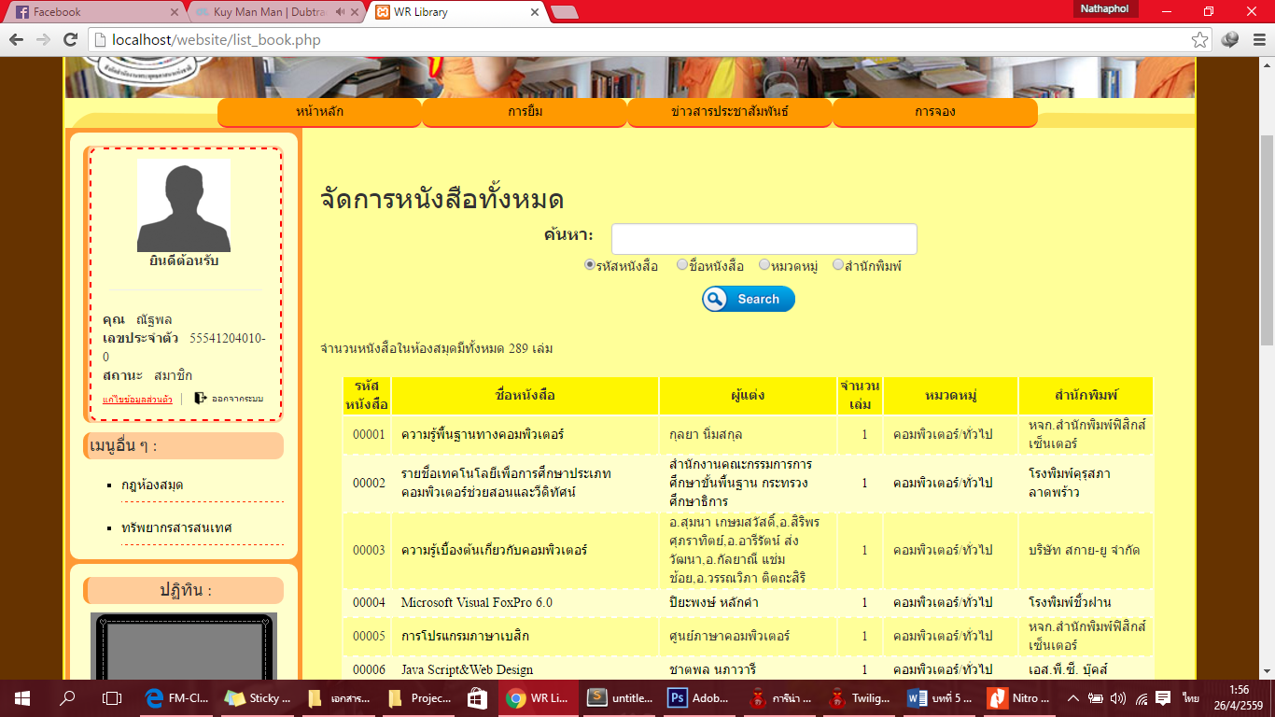

**ภาพที่** **4.5** หน้าแสดงหนังสือทั้งหมด

จากภาพที่ 4.5 ได้แสดงข้อมูลของหนังสือที่อยู่ในห้องสมุดตามที่เจ้าหน้าที่ได้บันทึกไว้ในระบบ

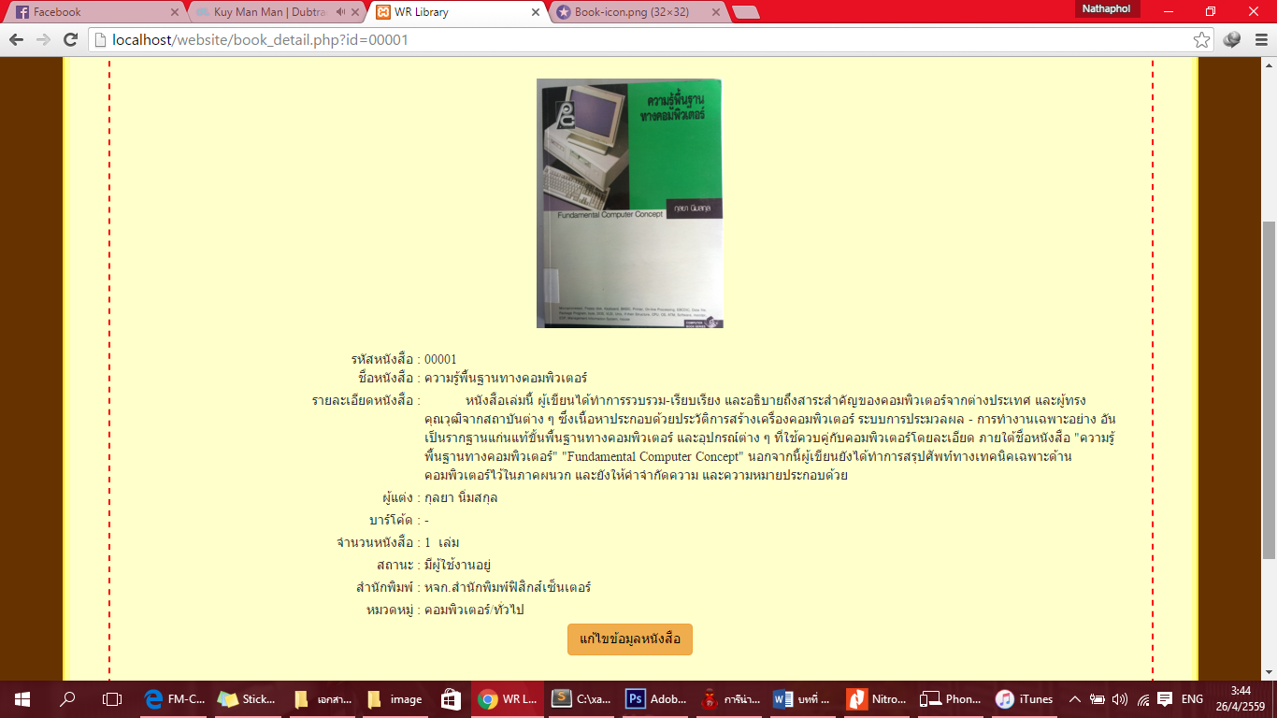

**ภาพที่** **4.6** หน้ารายละเอียดหนังสือ

จากภาพที่ 4.6 ได้แสดงรายละเอียดของหนังสือ ตามที่ผู้ใช้งานเลือกดู จะแสดงรายละเอียด เช่น รหัสหนังสือ ชื่อ ผู้แต่ง จำนวนหนังสือที่มีอยู่ในห้องสมุด เป็นต้น

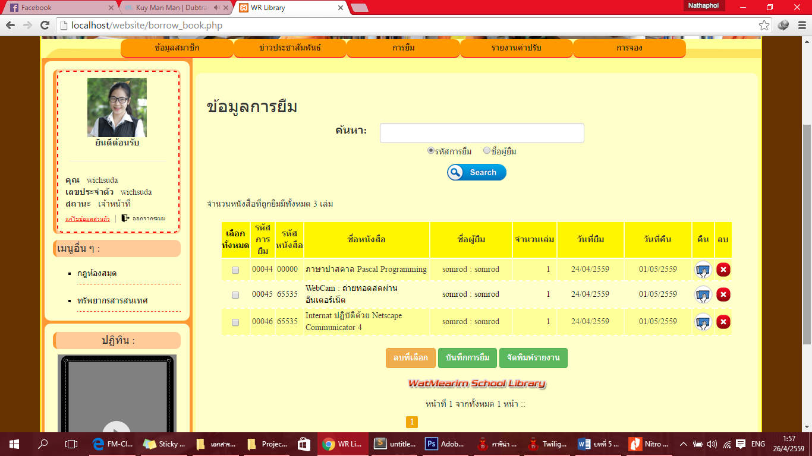

**ภาพที่** **4.7** หน้าแสดงการยืมหนังสือทั้งหมด

จากภาพที่ 4.6 และภาพที่ 4.7 ได้แสดงรายการยืมทั้งหมดของสมาชิกในห้องสมุด

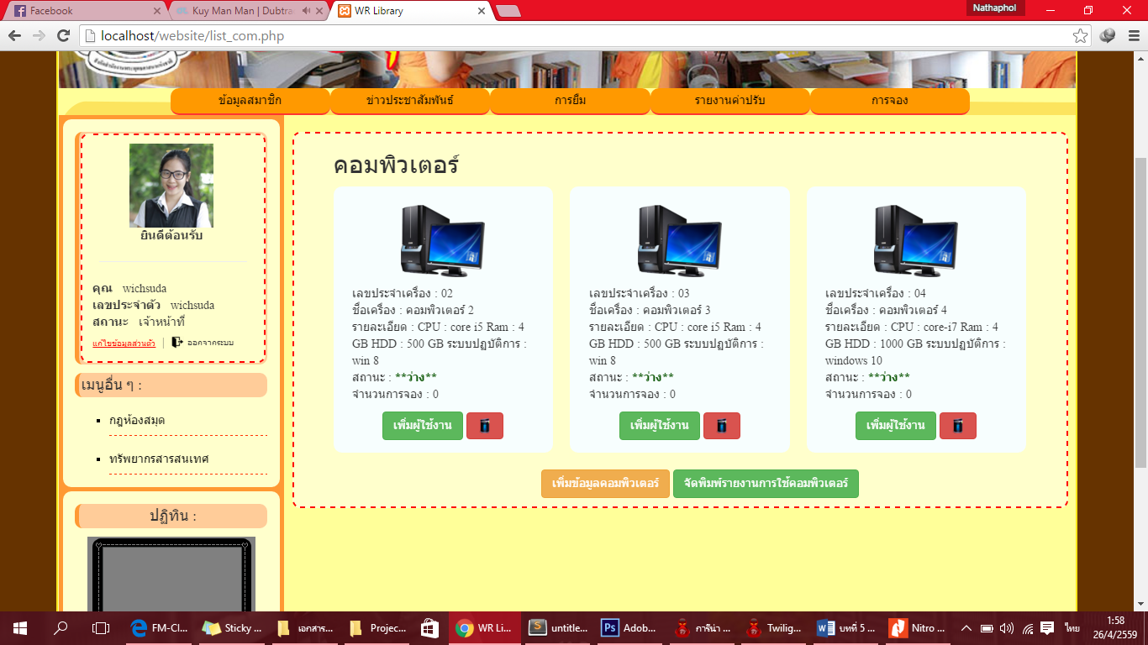

**ภาพที่** **4.8** หน้าแสดงข้อมูลคอมพิวเตอร์

จากภาพที่ 4.8 แสดงหน้ารายละเอียด และ จำนวนคอมพิวเตอร์ สถานะการใช้งานว่ามีผู้ใช้งานอยู่หรือไหม่

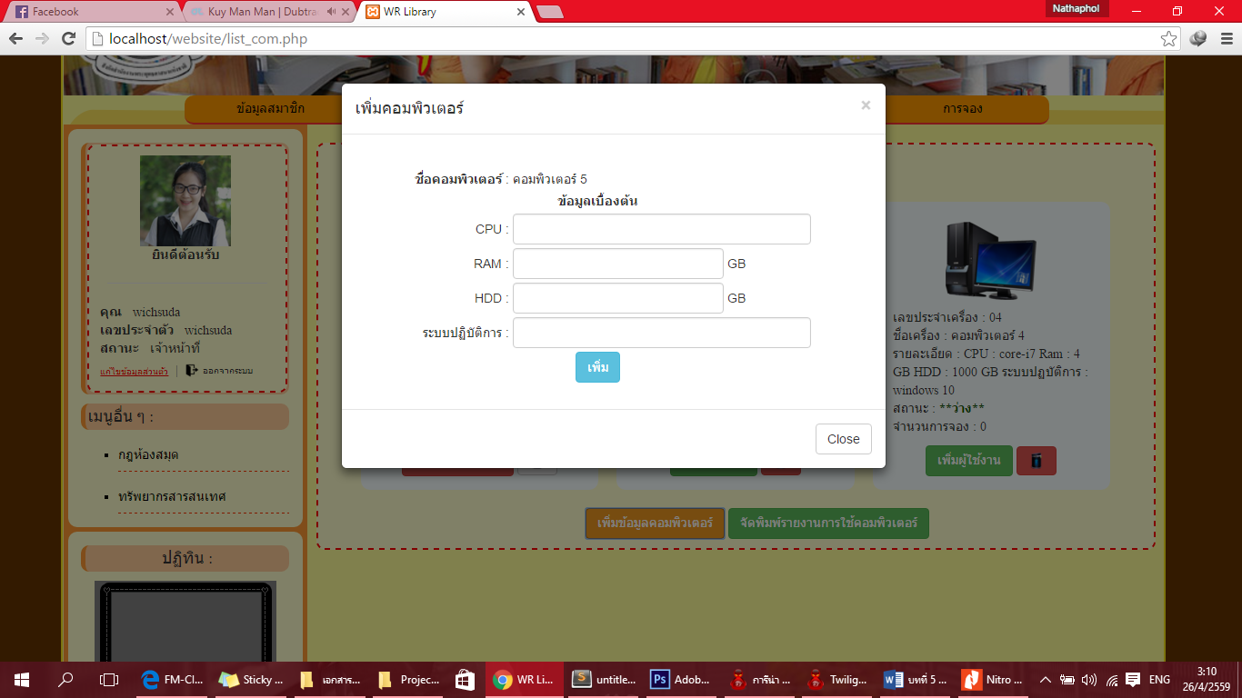

**ภาพที่** **4.9** หน้าเพิ่มคอมพิวเตอร์

จากภาพที่ 4.9 แสดงหน้าการบันทึกข้อมูลคอมพิวเตอร์ในห้องสมุด โดยผู้บันทึกต้องเป็นเจ้าหน้าทีห้องสมุดเท่านั้น

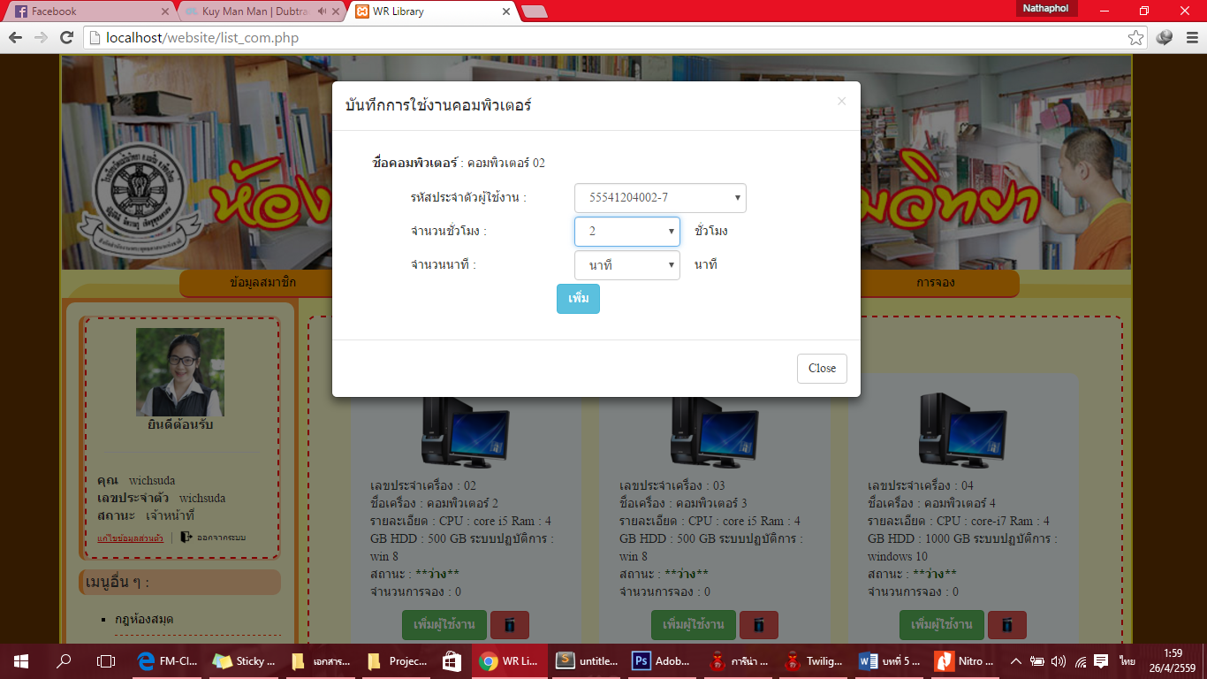

**ภาพที่** **4.10** หน้าบันทึกการใช้งานคอมพิวเตอร์

จากภาพที่ 4.10 แสดงหน้าการบันทึกข้อมูลการใช้งานคอมพิวเตอร์ในห้องสมุด โดยผู้บันทึกต้องเป็นเจ้าหน้าทีห้องสมุดเท่านั้น

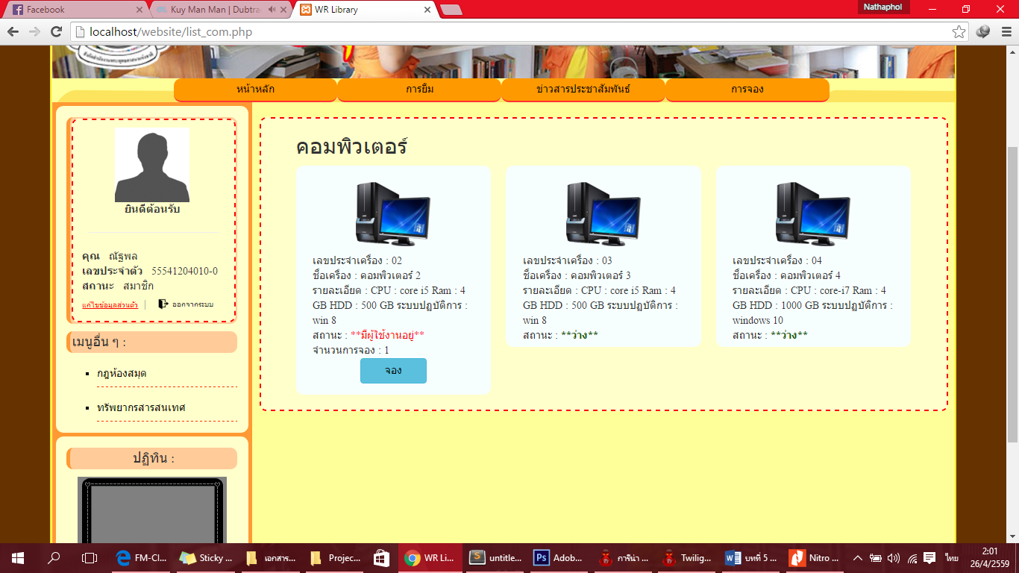

**ภาพที่** **4.11** หน้าการจองคอมพิวเตอร์

จากภาพที่ 4.11 ได้แสดงหน้าข้อมูลของการใช้งานคอมพิวเตอร์ เมื่อมีผู้ใช้งานอยู่ สมาชิกห้องสมุดสามารถจองการใช้งานคอมพิวเตอร์ ต่อจากผู้ใช้งานคนอื่นได้

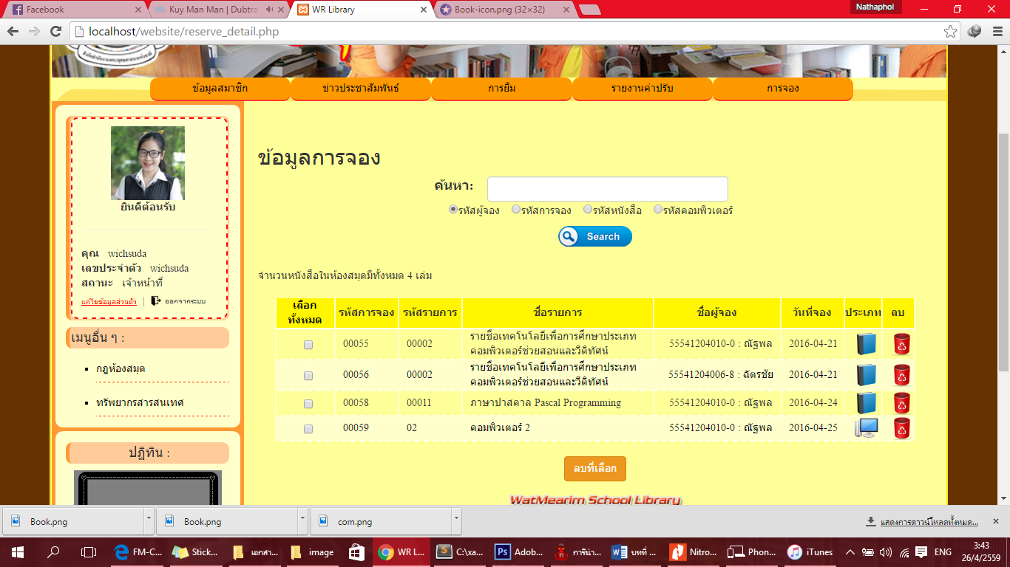

**ภาพที่** **4.12** หน้ารายงานการจอง

จากภาพที่ 4.12 แสดงรายการจองหนังสือ และคอมพิวเตอร์ทั้งหมด สามารถดูข้อมูลได้เฉพาะผู้ใช้งานที่เป็นเจ้าหน้าที่ห้องสมุดเท่านั้น

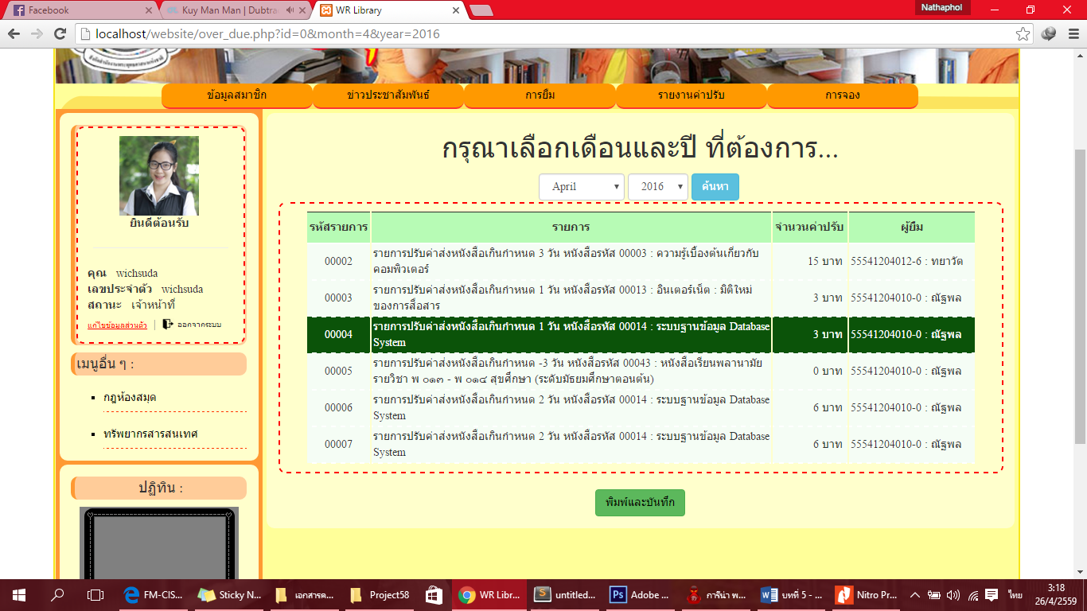

**ภาพที่** **4.13** หน้ารายงานค่าปรับ

จากภาพที่ 4.13 แสดงหน้ารายงาน ค่าปรับ จากการคืนหนังสือเกินกำหนด ตามเดือนที่เจ้าหน้าที่ห้องสมุดเลือกไว้ ซึ่งเจ้าหน้าที่ห้องสมุดจะเป็นผู้บันทึกและระบบจะเก็บข้อมูลไว้ เพื่อจัดทำเป็นรายงานออกมาเป็น ไฟล์ PDF

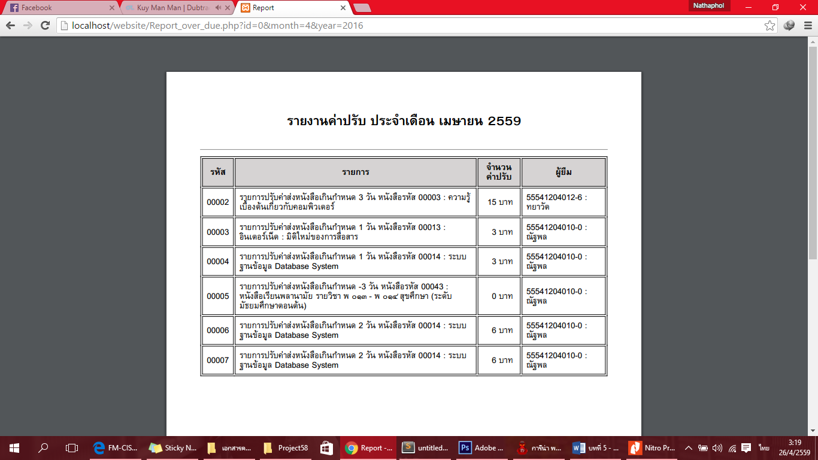

**ภาพที่ 4.14** ออกรายงานเป็นไฟล์ PDF

จากภาพที่ 4.14 แสดงหน้ารายงาน PDF ค่าปรับ จากการคืนหนังสือเกินกำหนด ตามเดือนที่เจ้าหน้าที่ห้องสมุดเลือกไว้ 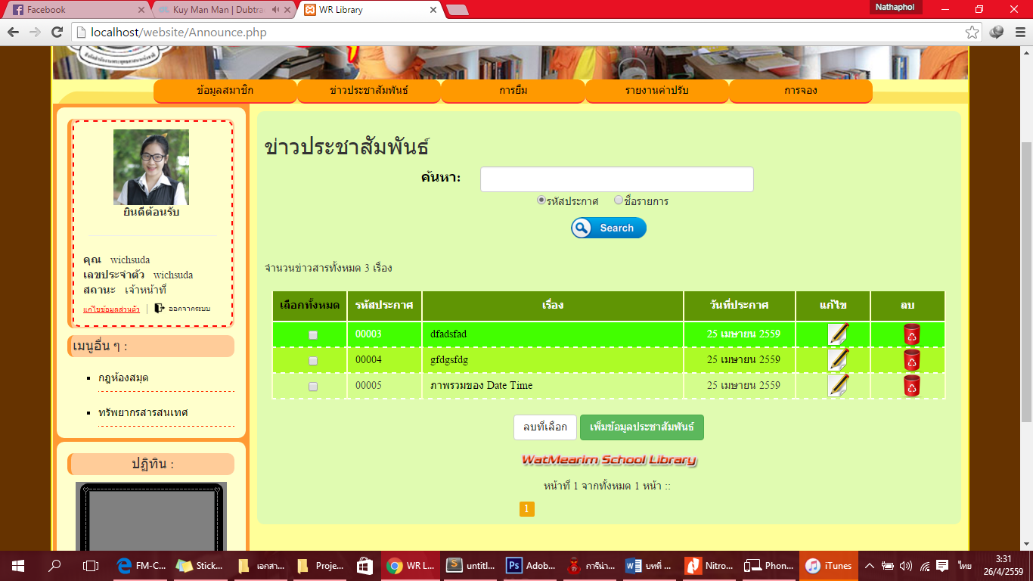

**ภาพที่** **4.15** หน้าประชาสัมพันธ์

จากภาพที่ 4.15 ได้แสดงข้อมูลที่เจ้าหน้าที่ห้องสมุดได้บันทึกไว้ในระบบ เพื่อให้ผู้ใช้งานได้เข้าถึงกิจกรรมหรือข่าวสารของห้องสมุดได้ง่ายขึ้น

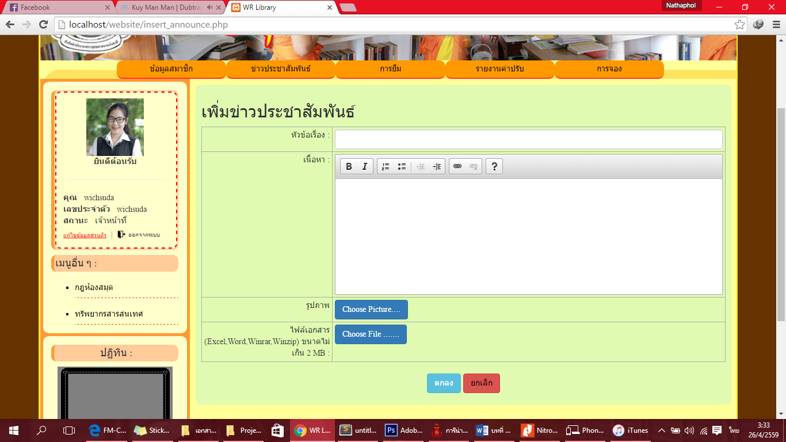

**ภาพที่** **4.16** หน้ากรอกข้อมูลประชาสัมพันธ์

จากภาพที่ 4.16 ได้แสดงผลหน้าของการกรอกข้อมูลของระบบประชาสัมพันธ์ ซึ่งผู้ที่สามารถบันทึกได้ จะต้องเป็นเจ้าหน้าที่ห้องสมุดเท่านั้น

**4.2 การอภิปรายผล**

จากผลการดำเนินงานข้างต้น การพัฒนาโปรแกรมประยุกต์บนเว็บไซต์ห้องสมุดโรงเรียนวัดแม่ริมวิทยา สามารถนำไปใช้งานได้จริง ช่วยให้เกิดการความ รวดเร็ว สะดวกสบายในการจัดเก็บข้อมูลต่าง ๆ และรายงานสรุปผลบันทึก และประกาศ ต่าง ๆ ของทางห้องสมุด จึงเพิ่มความปลอดภัยในการเก็บรับรักษาข้อมูลต่าง ๆ ที่สำคัญมากขึ้น

ซึ่งภายในระบบ จะแบ่งผู้ใช้ออกเป็น 4 ประเภท ได้แก่ ผู้ดูแลระบบ เจ้าหน้าที่ห้องสมุด สมาชิก และ ผู้ใช้งานทั่วไป ซึ่งการใช้งานของเจ้าหน้าที่ จะเน้นไปทางการจัดเก็บข้อมูลหนังสือ การอนุมัติการสมัครสมาชิก การบันทึกข้อมูลการยืม การใช้งานคอมพิวเตอร์ การลงประกาศประชาสัมพันธ์ของห้องสมุด เป็นต้น ส่วนผู้ดูแลระบบ จะมีหน้าที่ในการจัดการสถานะของผู้ใช้งาน สมาชิก ก็สามารถเข้ามาลงทะเบียนยืม จอง และขอใช้งานคอมพิวเตอร์ในห้องสมุดได้

**4.3 บทสรุป**

สรุปผลการดำเนินโครงงานการพัฒนาโปรแกรมประยุกต์บนเว็บไซต์ห้องสมุดโรงเรียนวัดแม่ริมวิทยา ได้อธิบายการทำงานของระบบ และสิทธิการใช้งานของผู้ใช้งาน แต่ละท่าน ทำให้ผู้อ่านสามารถเข้าในระบบการทำงานของโปรแกรมได้ มากขึ้น